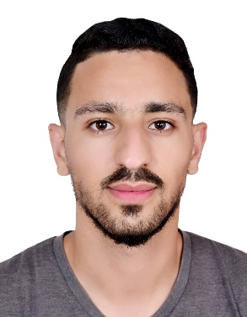
Curriculum Vitae

Nom : SAÏDANI
Prénom : Nidhal
Age: 02/09/1999
G.S.M: 00 216 20 77 64 42
Mail: nidhal@nidhalsaidani.com
Adresse : Rue de Bizerte, 7015 Rafraf, Bizerte
Formation
2018-present Licence Électronique, Électrotechnique et Automatique (EEA) – Faculté des sciences de Tunis (FST)
2017-2018 Baccalauréat Technique – Mention assez Bien
Expérience professionnelle
Mares 2020 Co-Fondateur Club de Secourisme FST
Février 2020 Membre Club IEEE RAS CHAPTER FST SB
Janvier 2020 Membre Club MicroDesign FST
Juin 2019 Stage au Elonetech : Introduction au domaine industriel et manipulation des machines existantes
2018-present Volontaire Croissant-Rouge Tunisien
2011-present Chef chez Scout Tunisien
Projets
2018 Réalisation pratique d’un détecteur de présence par la carte ARDUINO et un capteur ULTASON
2017 Fabriquer un circuit imprimé
Compétences techniques
Electronique Conception : circuits intégrés analogiques et numériques
Logiciels : Matlab, Proteus (Isis, Ares) et AutoCAD
Informatique Système d’exploitation : Microsoft Windows, Linux et Mac OS
Programmation : C, Pascal et Assembleur
Embarqué MikroC PRO, PIC, Quartus II et Arduino UNO
Langue Français (C1), Anglais, Espagnole et Arabe (Langue maternelle)
Divers Sport, Lecture et Music

